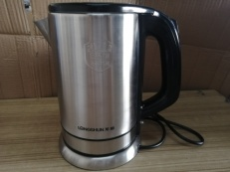
消费品召回计划
生产者名称 | 揭阳市榕城区裕兴鞋业有限公司
产品名称 | 凉拖鞋
品牌 | 致优
涉及数量 | 80双
型号/规格 | 2189,30-31
生产起止日期 | 2023年12月1日-2023年12月3日
生产批号/批次 | 20231201
产品描述及外观照片 | 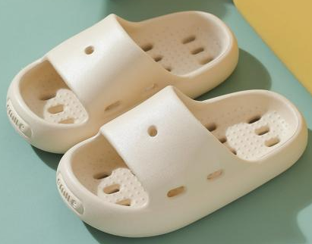
存在的缺陷 | 童鞋的邻苯二甲酸酯含量大于0.1%和重金属总量（铅）含量大于90mg/kg。
可能导致的后果 | 长期接触，可能影响儿童生殖系统发育和可能导致儿童中毒、发育迟缓。
避免损害发生的应急处置方式 | 消费者立即停止使用有缺陷的产品，联系销售商或我厂进行处理。
具体召回措施 | 通知销售商立即停止销售缺陷产品，并在销售商网店发布召回公告，告知消费者具体召回事宜，为购买到缺陷产品的消费者免费更换或退货退款。
召回负责机构 | 揭阳市榕城区裕兴鞋业有限公司
召回联系方式 | 黄先生，15018226557
召回进度安排 | 集中召回时间计划在2026年8月20日至2026年9月30日（具体以实际进度安排为准）
其他需要报告的内容 | 无
其他信息 | 相关用户也可以登录揭阳市市场监督管理局网站“政务公开-重点领域信息公开-召回”栏目，或拨打揭阳市市场监督管理局缺陷产品召回热线电话（0663-8260878）了解更多信息。

